Trải nghiệm app:
- khi vào bên trong ấn vào 1 lô hàng, phải cuộn ngược lên đầu trang
thông tin cần nhập ở pickip& xuất khẩu - import&giao hàng - finance (công nợ) là cái quan trọng nhất cho bạn support thì tôi đánh giá là khi ấn vào 1 lô hàng thì cần hiện ra bảng này luôn và nó ở trên đầu
----’
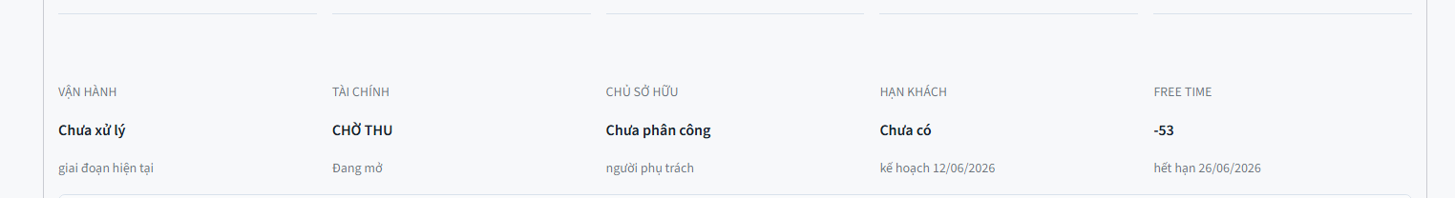
Chỗ này cần làm gọn lại, để rườm rà
----’
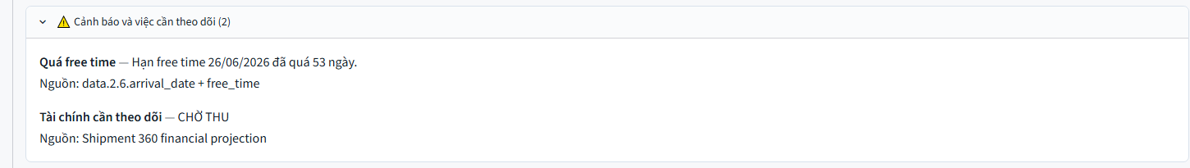
Chưa thể hiện được sự nổi bật, quá mờ nhạt không gây sự chú ý
-----’
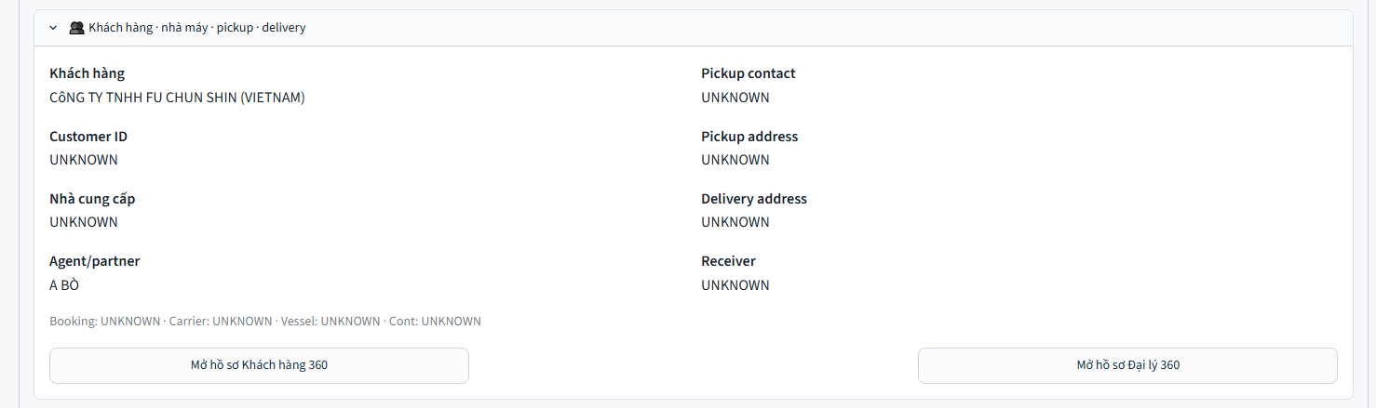
Thông tin này là gì, chưa rõ và tốn diện tích
-----’
Chưa hiểu thông tin này
--------’
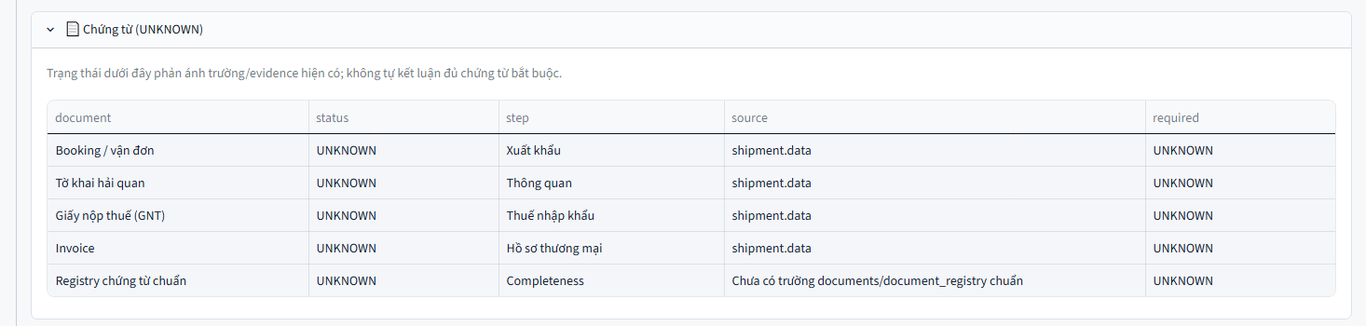
Không rõ thông tin này
--------’
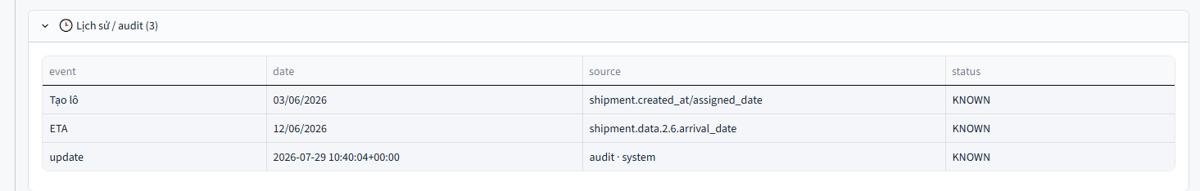
mục đích cái này để làm gì
-------’
Tab FINANCE (CÔNG NỢ)
Mở ra cái là
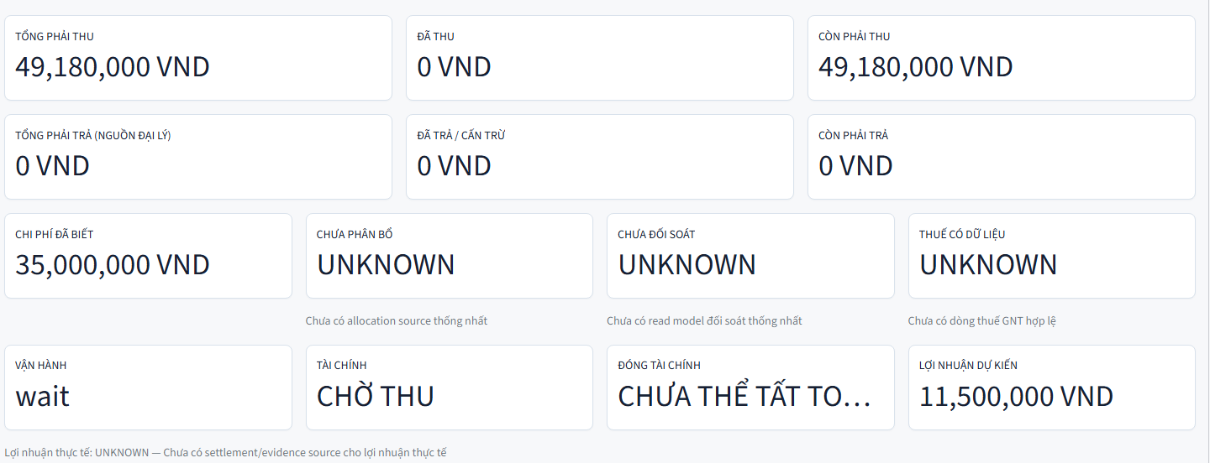
Trong khi cái cần là nhập các thông tin chi phí
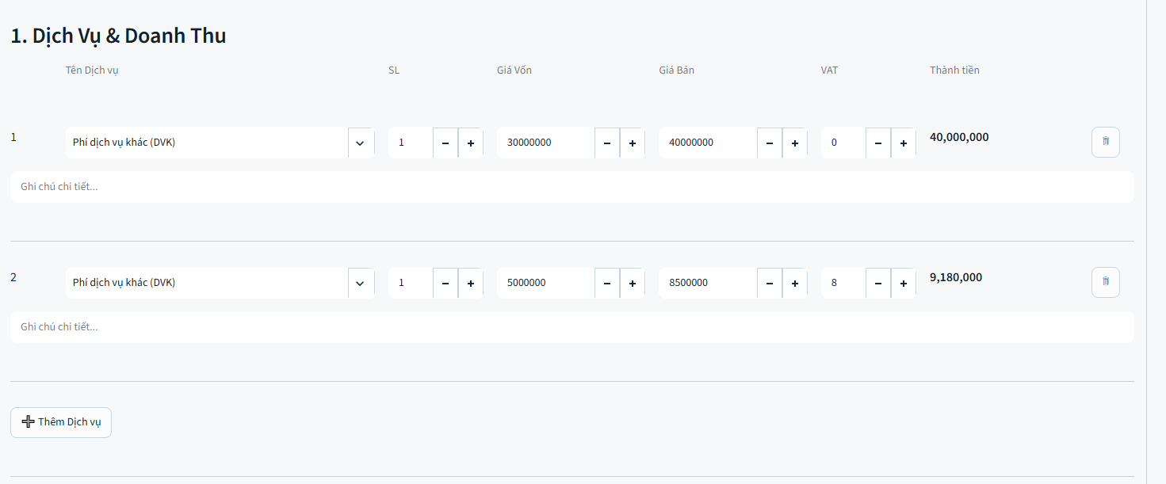
--------’
Ngữ cảnh đối tác là cái gì?
--------’
tạo báo giá có quá nhiều trường dữ liệu, và các ô nhập chưa có kẻ khung
chưa rõ từ tạo báo giá chốt: tạo thỏa thuận từ báo giá này -> chi tiết bàn giao để làm gì?

